TIỆC BUFFET CHÚC MỪNG SINH NHẬT BÉ

Trường Mầm Non 13 tổ chức Tiệc Buffet Chúc Mừng Sinh Nhật
các con có ngày sinh Tháng 4.

Các cô cùng tất cả các bạn gửi lời chúc đến các con:
Chúc Các Con Sinh Nhật Thật vui, Ăn Mau Chóng Lớn, Ngoan Ngoãn để Ba Mẹ và các cô vui ha!!!
Yêu thương gửi tới các con 1000 nụ hôn!
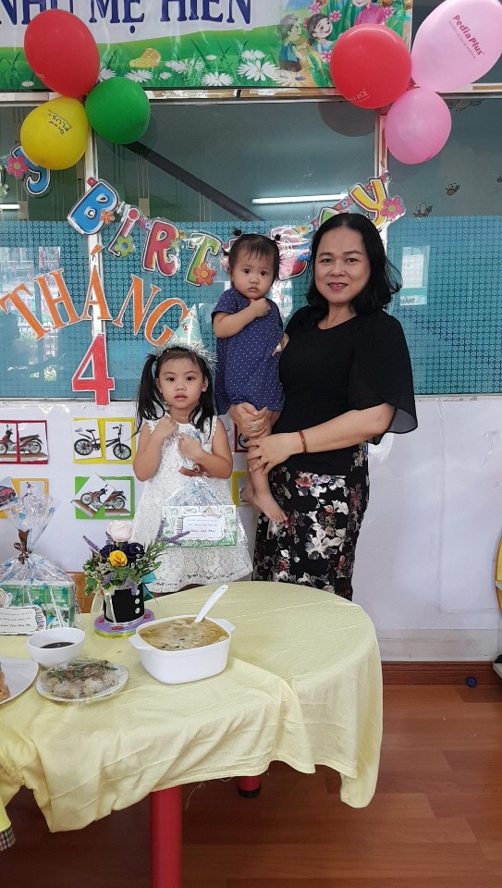
Nhóm 19-36 tháng Tổ chức Sinh nhật cho 3 bé THÙY ANH, ANH KHÔI, HẢI MY

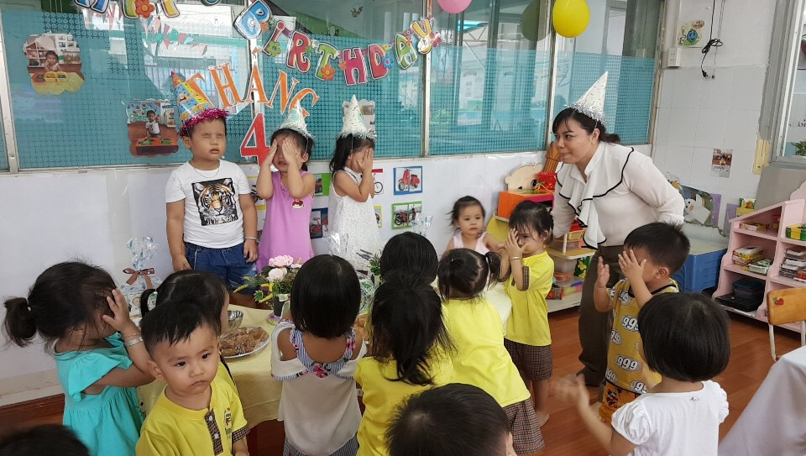
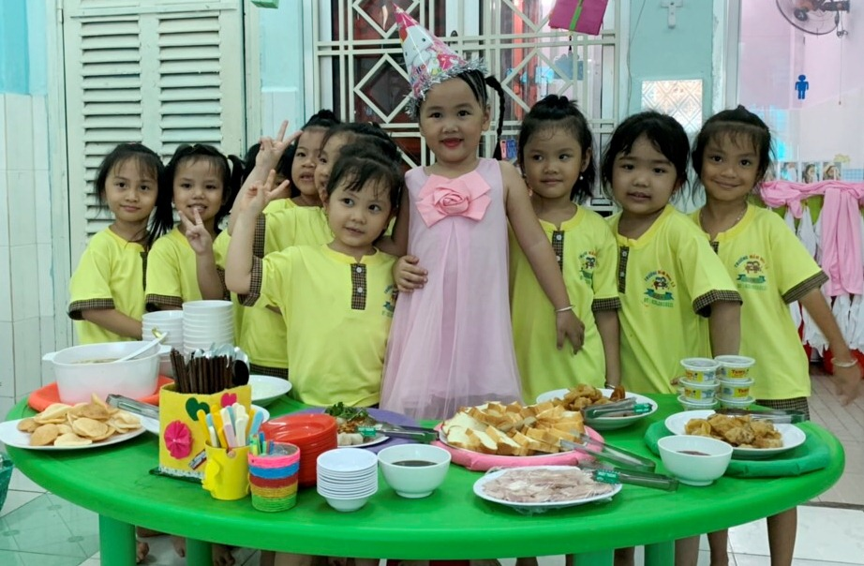
Các Bé thật đáng yêu
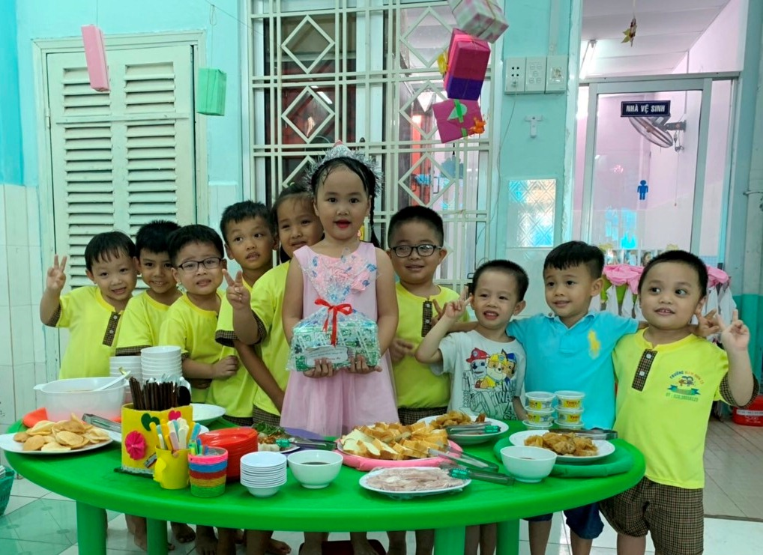
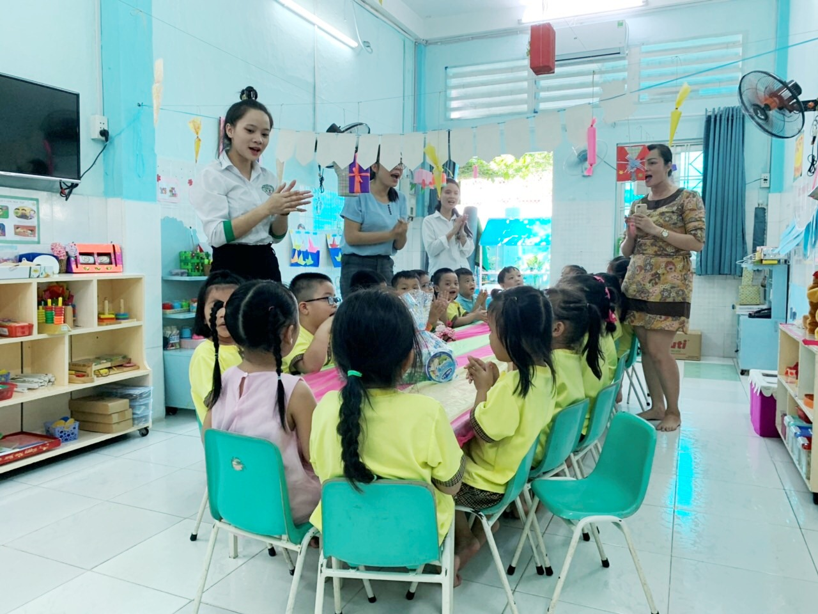
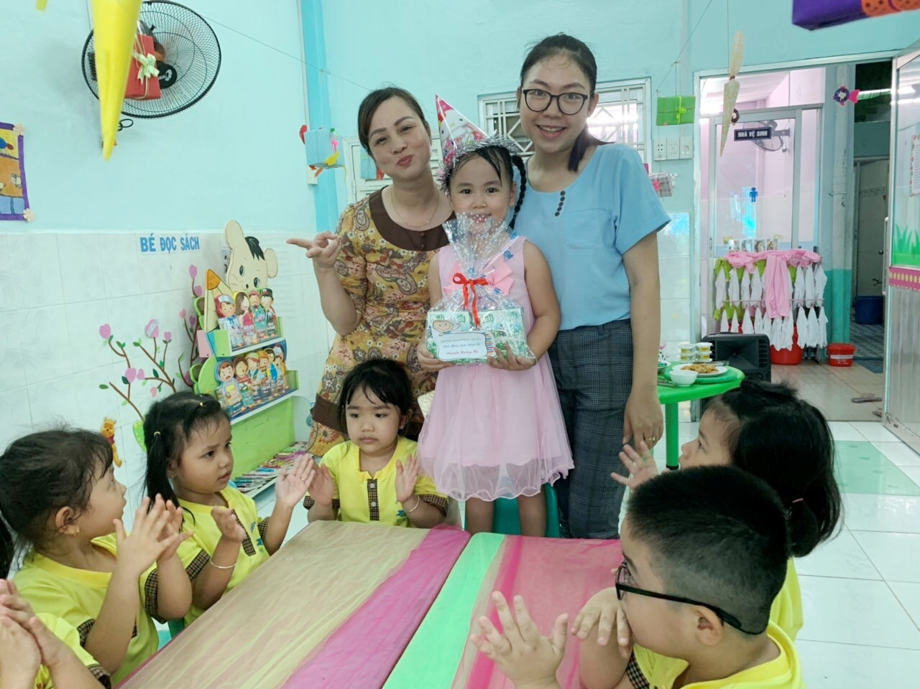
Lớp MG 4-5 tuổi
Tổ chức sinh nhật cho Bé Hoàng My
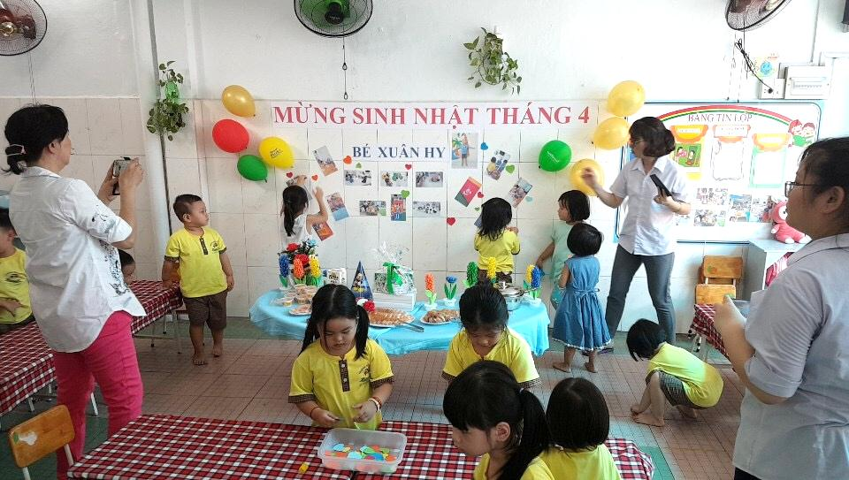
Lớp MG 3-4 tuổi
Tổ chức sinh nhật cho Bé Xuân Hy

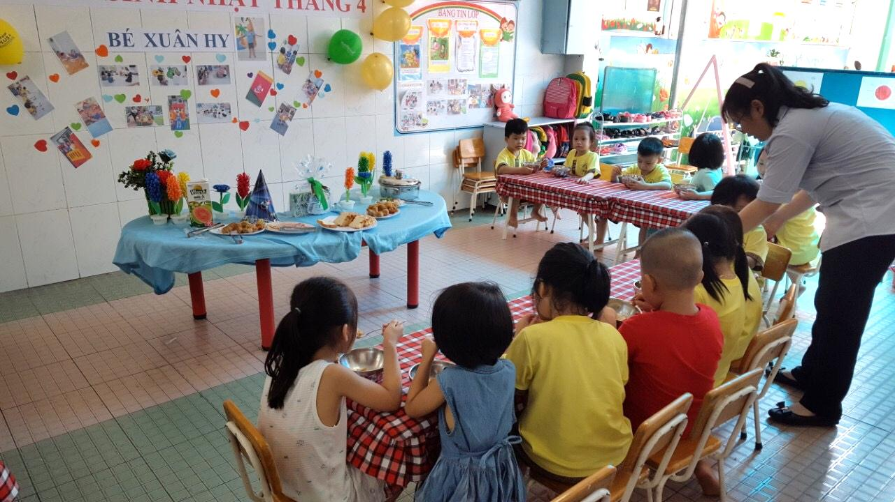

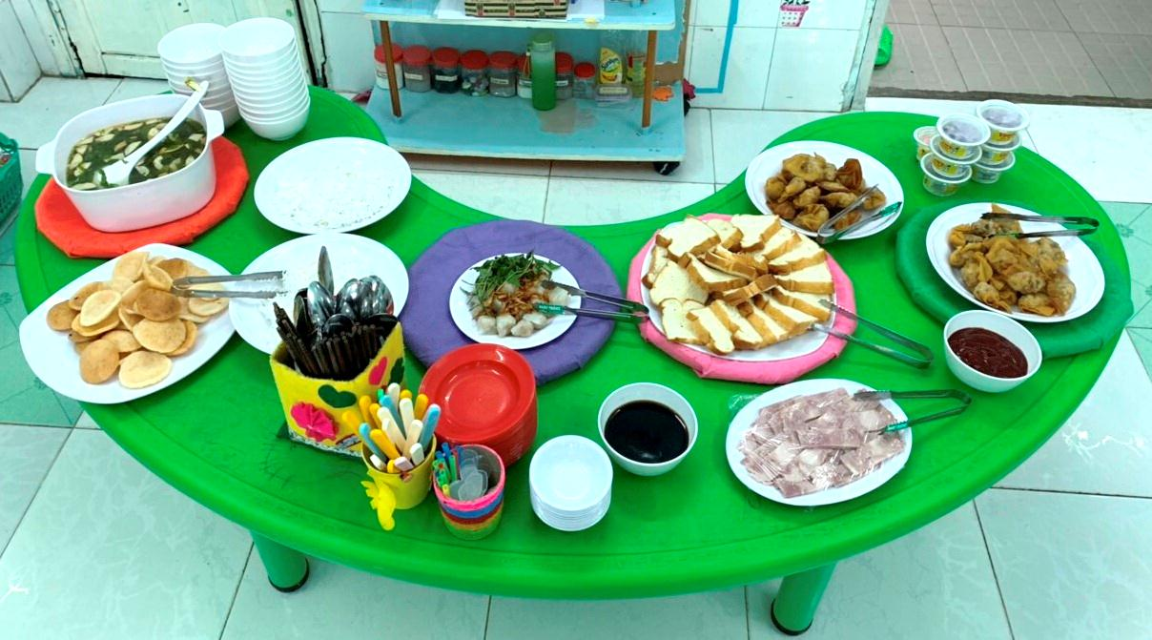
Các món ăn thật hấp dẫn và ngon miệng

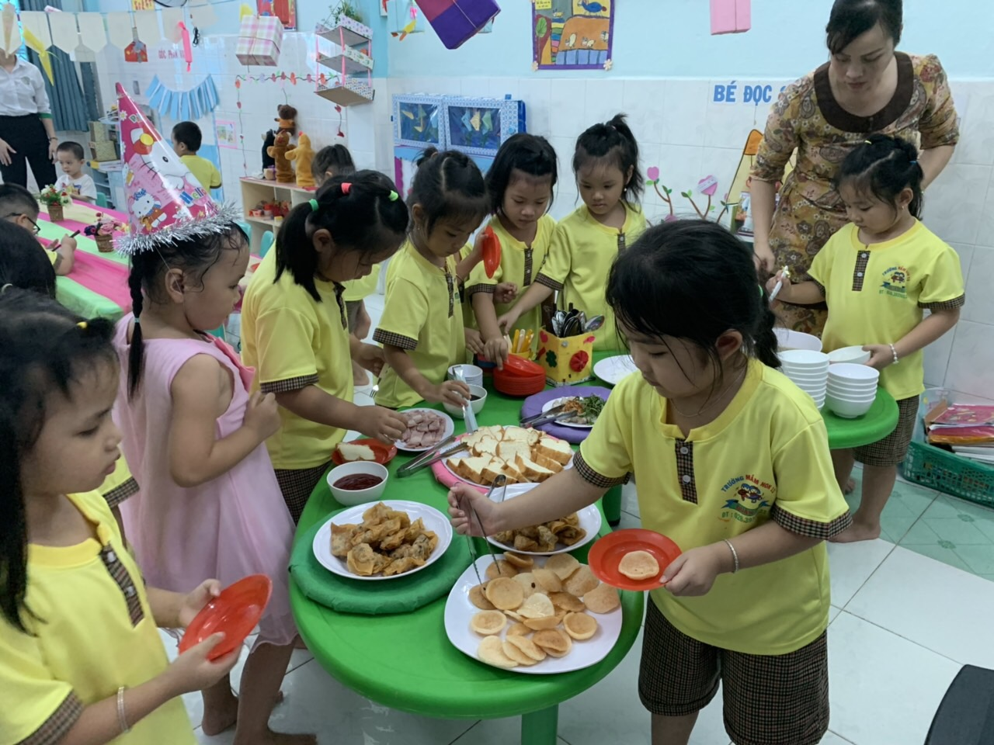
Ăn Buffet cùng bạn thật vui ghê…..
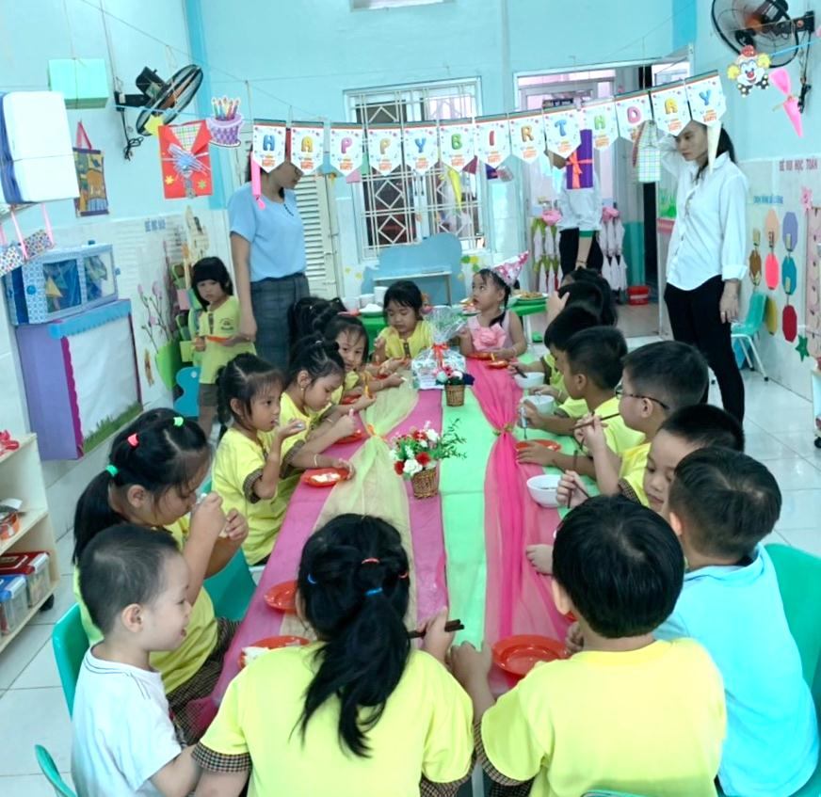
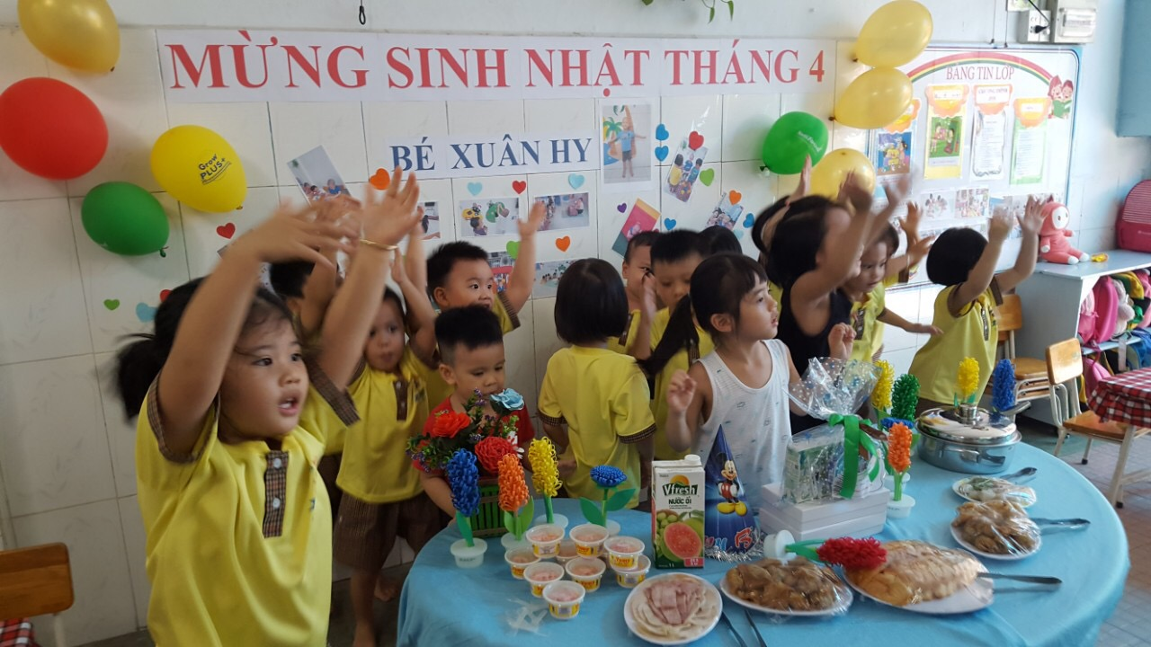

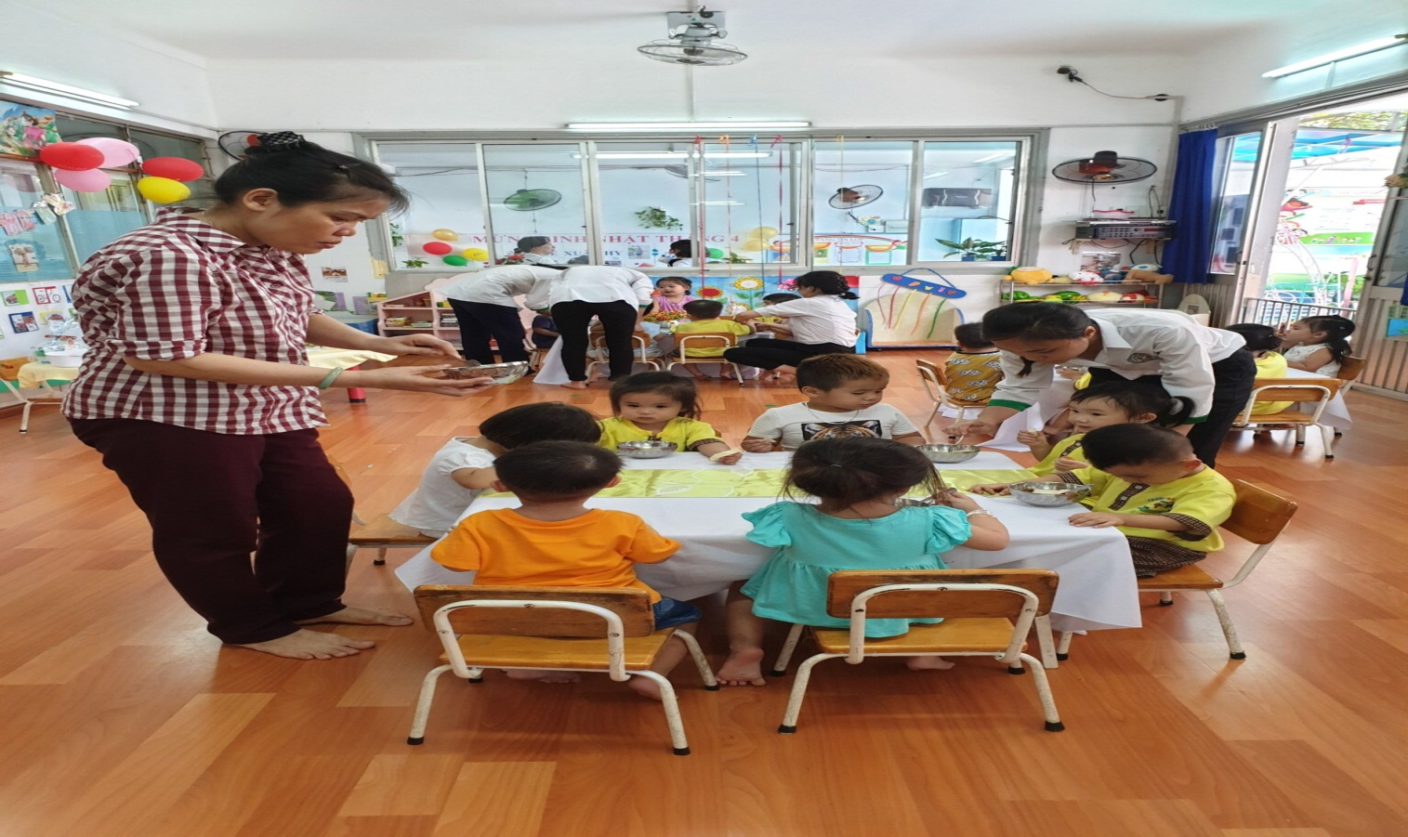
Tiệc Chúc mừng sinh nhật
3 bé nhóm 19-36 tháng
